ДЕРЖАВНИЙ УНІВЕРСИТЕТ ТЕЛЕКОМУНІКАЦІЙ

НАВЧАЛЬНО-НАУКОВИЙ ІНСТИТУТ ТЕЛЕКОМУНІКАЦІЙ ТА ІНФОРМАТИЗАЦІЇ

КАФЕДРА КОМУТАЦІЙНИХ СИСТЕМ

Методичне керівництво
для виконання лабораторної роботи

Елементна база та мережне обладнання в системах комутації

з дисципліни «Системи комутації і розподілу інформації»

освітньо-кваліфікаційного рівня бакалавр

Київ 2014
Укладачі: проф. каф. КС Н.І. Кунах
доц. каф. КС О.М. Ткаленко
асистент каф. КС О.В. Невдачина

Методичні вказівки обговорені і схвалені
на засіданні кафедри КС

Протокол № 1
від «28» серпня 2014р.

Елементна база в системах комутації

1. Мета роботи: Вивчити структуру та принцип роботи електромагнітних реле, багатократних координатних з’єднувачів (БКЗ), герконів, феридів, мультиплексорів (демультиплексорів) та логічних елементів. Придбати навики побудови багаторазових феридових з'єднувачів (БФЗ 4х4, БФЗ 8х8), принципів побудови багаторазових герконових з'єднувачів (БГЗ), багаторазових інтегральних з'єднувачів (БІЗ). Навчитися визначати, які фериди спрацьовують для утворення точок комутації у БФЗ. Вивчити склад та призначення основного обладнання сучасних телекомунікаційних мереж.

2. Підготовка і порядок виконання лабораторної роботи

2.1 У процесі самопідготовки вивчити принцип побудови електромагнітних реле, феридів, герконів, логічних елементів, мультиплексорів та демультиплексорів.
2.2 Ознайомитися із структурою та принципом роботи БКЗ, БГЗ, БФЗ, БІЗ.
2.3 Отримати навики принципів роботи БКЗ, БФЗ.
2.4 Отримати практичні навики побудови мереж з концентраторами, маршрутизаторами, точками доступу.
2.5 Виконати завдання відповідно з варіантом.
2.6 Оформити звіт у відповідності з розділом 6.

3. Ключові питання

3.1 Для чого призначене електромагнітне реле?
3.2 Яким чином позначається реле на схемах?
3.3 З яких основних частин складається електромагнітне реле?
3.4 У чому полягає принцип роботи електромагнітного реле?
3.5 Чим відрізняється двохпозиційний БКЗ від трьохпозиційного?
3.6 Що таке геркон?
3.7 Зобразити типи герконових реле.
3.8 У чому полягає принцип роботи БГЗ?
3.9 Що представляють собою фериди та гезакони?
3.10 У чому полягає принцип роботи БФЗ?
3.11 Які функції виконують логічні елементи?
3.12 Призначення мультиплексору, демультиплексору в телекомунікаціях?
3.13 Яким чином зображаються схематично мультиплексор, демультиплексор?
3.14 Для чого призначені адресні входи мультиплексору?
3.15 Призначення концентратора (hub).
3.16 На якому рівні базової еталонної моделі OSI працює концентратор?
3.17 Яким чином класифікуються концентратори?
3.18 Призначення комутатора (switch).
3.19 На якому рівні базової еталонної моделі OSI працює комутатор?
3.20 Які існують режими комутації?
3.21 Призначення симетричного та асиметричного комутаторів.
3.22 Для чого призначений буфер пам'яті комутатора?
3.23 Призначення маршрутизатора в телекомунікаційній мережі.
3.24 Для чого використовується таблиця маршрутизації?
3.25 Призначення шлюзу (gateway) в телекомунікаційній мережі.

4. Зміст роботи

4.1 Призначення, принцип побудови та роботи електромагнітного реле

Реле́ (фр. relais) — електромеханічний пристрій, який призначений для комутації електричниих кіл при заданих змінах електричних або неелектричних вхідних величин. Розрізняють електромагнітні, пневматичні та температурні реле.
Класифікація реле:
По початковому стану контактів виділяють реле з:
- нормально замкнутими контактами;
- нормально розімкнутими контактами;
- контактами на перемикання.
По типу управляючого сигналу виділяють реле:
- реле постійного струму;
- нейтральні реле;
- поляризовані реле;
- комбіновані реле;
- реле змінного струму.
Реле також класифікують за допустимим навантаженням на контакти, за часом спрацювання, по типу виконання:
- електромеханічні реле;
- електромагнітні реле (обмотка електромагніту нерухома віносно сердечника);
- магнітоелектричні реле (обмотка електромагніту з контактами рухома відносно сердечника);
- термореле (біметалеве);
- герконові реле.
По величині, яка контролюється, розрізняють:
- реле напруги;
- реле струму;
- реле потужності;
- реле пневматичного тиску.
На схемах (рис.1) реле позначається наступним чином:
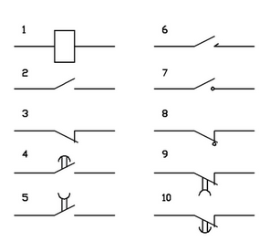
Рисунок 1 – Позначення реле на схемах

1 — обмотка реле (коло управління), 2 — контакт на замикання, 3 — контакт на розмикання, 4 — контакт на замикання з уповільнювачем при спрацюванні, 5 — контакт на замикання з уповільнювачем при поверненні, 6 — контакт імпульсний на замикання, 7 — контакт на замикання без самоповернення, 8 — контакт на розмикання без самоповернення, 9 — контакт на розмикання з уповільнювачем при спрацюванні, 10 — контакт на розмикання з уповільнювачем при поверненні.
Рисунок 2 – Побудова електромагнітного реле

Електромагнітне реле - це пристрій комутації, робота якого основана на дії магнітного поля нерухомої обмотки на рухомий феромагнітний стержень.
Побудова електромагнітного реле (рис.2). Електромагнітне реле складається з: - катушки - 1;
- феромагнітного стержня (сердечника) - 2;
- рухомого якоря (пластини) - 3;
- одного або декількох нерухомих контактів - 4;
- основи – 5;
- пружини – 6;
- кришки.
Основні частини електромагнітного реле: електромагніт, якір та контактна система. Електромагніт представляє собою електричний провід, який намотаний на катушку з сердечником з магнітного матеріалу. Якір — пластина з магнітного матеріалу, яка через поштовхувач («толкатель») управляє контактами. При пропусканні електричного струму через обмотку електромагніту магнітне поле, яке виникає, притягує до сердечника якір, який через поштовхувач зміщує, і тим самим, перемикає контакти. Контактні пружини можуть бути на замикання, розмикання та переключення.
Електромагнітні реле (рис.3) поділяються на реле постійного та змінного струму. Реле постійного струму, в свою чергу, поділяються на реле нейтральні та поляризовані. Нейтральні реле реагують однаково на постійний струм обох напрямків, що проходить по обмотці катушки. А поляризовані реле реагують на полярність управляючого сигналу.

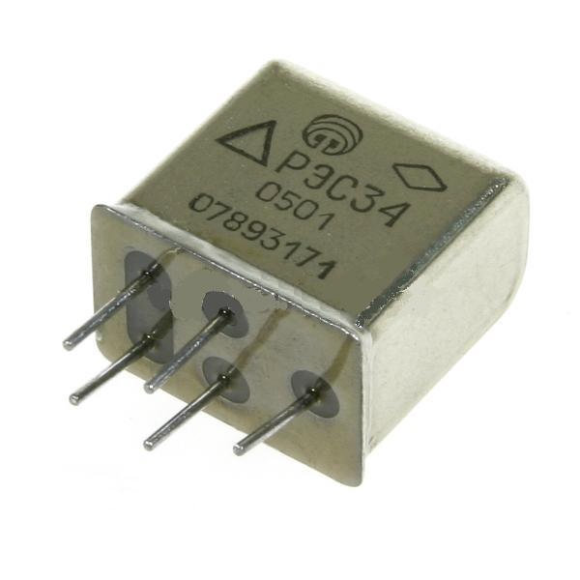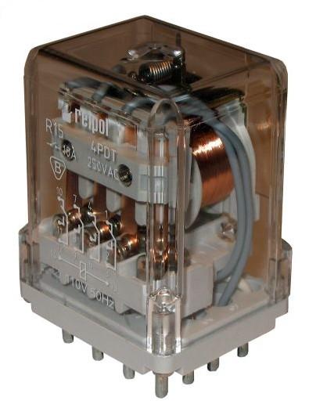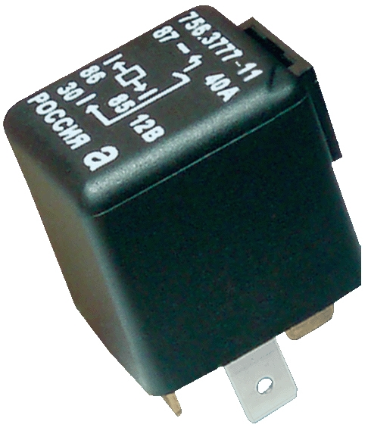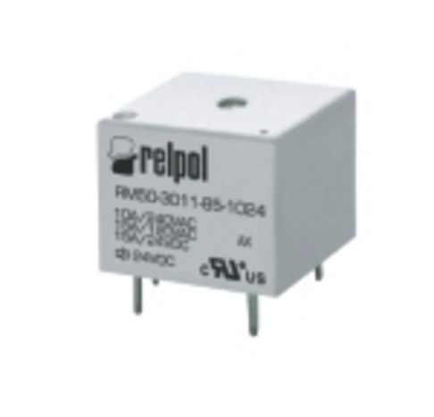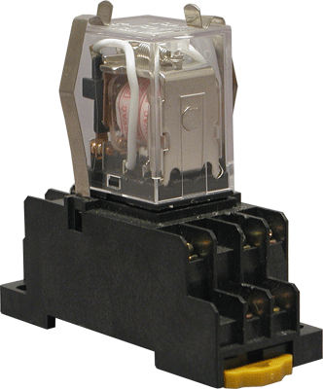

Рисунок 3 – Електромагнітні реле

Принцип роботи електромагнітного реле. Робота електромагнітного реле основана на використанні електромагнітних сил, які виникають в сердечнику при проходженні струму по виткам обмотки катушки реле. Деталі реле монтуються на основі та закриваються кришкою. Над сердечником електромагніта встановлений рухомий якір (пластина) з одним або декількома контактами. Напроти них знаходяться відповідні парні нерухомі контакти.
У вихідному положенні рухомий якір утримується пружиною. При подачі напруги на катушку реле, електромагніт (катушка + феромагнітний стержень) притягує якір (пластину), долаючи зусилля пружини, замикає або розмикає контакти (в залежності від конструкції реле та кількості контактів). Після відключення напруги пружина повертає якір у вихідне положення. У деякі моделі можуть бути вбудовані електронні елементи. Це резистор, який підключений до обмотки катушки для більш чіткого спрацювання реле, або (і) конденсатор, який паралельний контактам для зменшення іскріння та завад.
Контакти реле, які до подачі напруги на катушку були разімкнуті, називаються нормально розімкнутими, а контакти, які були замкнуті - нормально замкнутими. Також існують контакти на перемикання, в яких одна половина - нормально замкнутий контакт, інша - нормально разімкнутий контакт.
Переваги електромагнітних реле:
- здатність комутації навантажень потужністю до 4кВт;
- стійкість до імпульсних перенапруг та завад, які з'являються при розрядах блискавки та в результаті комутаційних процесів у високовольтній електротехніці;
- електрична ізоляція між управляючою колом катушкою та контактною групою;
- мале падіння напруги на замкнутих контактах, що відображається на малій кількості тепла, яке виділяється;
- низька вартість, порівняно з іншими реле (наприклад, напівпровідниковими).
Недоліки електромагнітних реле:
- низька швидкість роботи;
- проблеми при комутації індуктивних навантажень та високовольтних навантажень при постійному струмі;
- радіозавади при розмиканні та замиканні контактів;
- обмежений електричний та механічний ресурс.
Не дивлячись на те, що електромагнітне реле представляє собою відносно простий пристрій, технологія виробництва реле складна, а правильне використання реле (що забезпечує необхідні технічні характеристики та надійність) вимагає спеціальних знань.

4.2 Багатократні координатні з'єднувачі

Багатократний координатний з’єднувач (БКЗ) є комутаційним приладом АТС координатної системи. В загальному вигляді позначається:
n x m x k,
де n – кількість вертикалей (дорівнює кількості входів в БКЗ - кількість утримуючих електромагнітів);
m – ємність поля вертикалі (дорівнює кількості виходів);
k – проводність комутуємих входів та виходів (кількість комутуємих проводів для з’єднання входу з виходом - число електричних ланцюгів, що займаються в кожній точці комутації).
БКЗ бувають двох видів: двохпозиційні та трьохпозиційні.
Двохпозиційний БКЗ – комутаційний прилад, в якому для з’єднання входу з виходом повинні спрацювати два електромагніти: вибираючий (ВЕ) та утримуючий (УЕ).
Трьохпозиційний БКЗ – комутаційний прилад, в якому для з’єднання входу з виходом повинні спрацювати три електромагніти: вибираючий (ВЕ), утримуючий (УЕ) та переключаючий (ПЕ). Трьохпозиційний БКЗ будується на базі двохпозиційного, в який додається шоста вибираюча рейка з двома переключаючими електромагнітами (ПЕ1 та ПЕ2). У трьохпозиційному БКЗ кількість виходів m збільшується у два рази за рахунок зменшення проводності. Наприклад, якщо тип двохпозиційного БКЗ 20х10х6, то трьохпозиційного – 20х20х3. ПЕ1 використовується для комутації будь-якого входу з першим десятком виходів (1÷10), а ПЕ2 спрацьовує при комутації будь-якого входу з другим десятком виходів (11÷20).
Розміщення окремих елементів БКЗ схематично покажемо на рис.4. Контакти і нерухомі пружини виготовляють із срібла. До складу вертикалі входить утримуючий електромагніт (УЕ), до якоря якого прикріплена вертикальна утримуюча рейка (УР).
Зліва і справа в рамі БКЗ встановлені вибираючі електромагніти (ВЕ). Їх кількість дорівнює кількості контактних груп у вертикалях, тобто кількості горизонтальних рядів контактів. Кожна пара з’єднань ВЕ має загальну вибираючу рейку, що жорстко з’єднується якорями цих електромагнітів. На вибираючій рейці прикріплені „вибираючі пальці”, що представляють собою стальний дріт діаметром 0,6÷0,8мм. Кількість кінців дорівнює кількості вертикалей БКЗ. При спрацюванні одного з двох ВЕ вибираюча рейка повертається на невеликий кут.
Конструкція БКЗ дозволяє з’єднати вхід будь-якої вертикалі з будь-яким з її виходів. Для цього на початку вибирається горизонтальний ряд контактних пружин, в який підключений комутаційний вихід, а потім – вертикаль, в яку включений комутаційний вхід. У двохпозиційному БКЗ 20х10х6 з’єднання встановлюється у двох позиціях і здійснюється у два етапи.

В одній вертикалі може створитися тільки одна точка комутації, яка зберігається до тих пір, поки не відпустить УЕ даної вертикалі. Загальна кількість з’єднань, почергово встановлених в одному БКЗ, може дорівнювати числу вертикалей.
У вітчизняних координатних АТС використовується п’ять типів БКЗ, що мають уніфіковану конструкцію і однакові габаритні розміри (630×213×134 мм).
Комутаційні параметри і число електромагнітів вітчизняних БКЗ приведені у табл.1.
При роботі БКЗ, його рухомі деталі переміщуються на незначну відстань і тому для комутації ліній потрібний невеликий час з часом спрацювання електромагнітного реле. Час комутації в БКЗ складається з:

t_{к} = t_{срВЕ} + t_{срУЕ} + t_{отпВЕ} < 50мс.
У трьохпозиційному БКЗ, в якому з’єднання встановлюється після спрацювання трьох електромагнітів: ВЕ, ПЕ, УЕ відповідної вертикалі, цей час залишається таким же, так як ВЕ і ПЕ можуть спрацьовувати одночасно. Наприклад, при спрацюванні ВЕ1, ПЕ1 і УЕ1 буде підключений 1 вихід, а при спрацюванні ВЕ1, ПЕ2, УЕ1 підключений 11 вихід.

Таблиця 1
Тип БКЗ | Число вертикалей | Ємність поля вертикалей | Проводність ліній | Число комут.  ліній | Число електромагнітів
 |  |  |  |  | ВЕ | УЕ | ПЕ
20×10×6 | 20 | 10 | 6 | 200 | 10 | 20 | -
20×20×3 | 20 | 20 | 3 | 400 | 10 | 20 | 2
10×10×12 | 10 | 10 | 12 | 100 | 10 | 10 | -
10×20×6 | 10 | 20 | 6 | 200 | 10 | 10 | 2
10×12×12 | 10 | 12 | 12 | 120 | 12 | 10 | -

У табл.2 приведемо, які електромагніти спрацьовують для комутації будь-якого входу з відповідним виходом у трьохпозиційному БКЗ 20х20х3.

Таблиця 2
Номер  виходу | ВЕ | ПЕ | УЕ
1 | 1 | 1 | В залежності від вибраного входу.  Наприклад, якщо необхідно встановити з’єднання  3-го входу з 7-им виходом, у трьохпозиційному БКЗ 20х20х3  спрацьовують  ВЕ7, ПЕ1, УЕ3.  Якщо необхідно встановити з’єднання  10-го входу з 14-им виходом, у трьохпозиційному БКЗ 20х20х3  спрацьовують  ВЕ4, ПЕ2, УЕ10.
2 | 2 | 1
3 | 3 | 1
4 | 4 | 1
5 | 5 | 1
6 | 6 | 1
7 | 7 | 1
8 | 8 | 1
9 | 9 | 1
10 | 10 | 1
11 | 1 | 2
12 | 2 | 2
13 | 3 | 2
14 | 4 | 2
15 | 5 | 2
16 | 6 | 2
17 | 7 | 2
18 | 8 | 2
19 | 9 | 2
20 | 10 | 2
Для зображення вертикалей БКЗ на функціональній схемі використовується три види позначень (рис.5). Їх можна зобразити координатним та символічним способами:
Рисунок 5 – Вертикалі БКЗ

4.3 Багаторазові герконові з’єднувачі

У квазіелектронних АТС використовуються матричні з'єднувачі на герконах - герметизованих магнітоуправляємих контактах. У герконах контактні пружини з залізо-нікілєвого сплаву розміщені в скляній ампулі, що наповнена інертним газом. Магнітний потік, який створюється катушкою зі струмом впливає безпосередньо на виконавчу частину - контактні пружини, тому такі контакти називають магнітоуправляємими. Внутрішні кінці контактів в ампулі, що перекривають один одного, покриті тонким шаром шляхетних металів і виконують роль полюсів магнітної системи і контактів. При впливі подовжнього магнітного поля пружини притягуються одна до одної і замикаються, здійснюючи електричний контакт. При вимиканні обмотки з електричного ланцюга, магнітний потік зникає і контактні пружини під впливом сил пружності повертаються у вихідне положення.
Геркони можуть бути на замикання, розмикання і переключення (рис.6 а, б, в). В останніх двох випадках конструкції надається постійний магніт, що утримує пружинні групи на розмикання в замкнутому стані. При включенні зовнішнє поле, яке створюється електромагнітом, нейтралізує поле постійного магніту і контакт під дією пружності розмикається. Нейтральні без’якiрні реле складаються з катушки, що намагнічує, розміщених усередині неї герконів і металевого чохла-екрана, що є одночасно магнітопроводом (рис.6 г). При проходженні струму через катушку 1, виникає магнітний потік, що замикається через металевий екран-корпус 2 і контакти герконів.

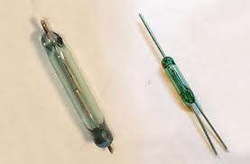

Матричний (багаторазовий) герконовий з'єднувач (МГЗ) виконується з окремих герконових реле і являє собою комутаційну матрицю, що має n входів, m виходів і проводність - k. По горизонталі і по вертикалі обмотки окремих реле МГЗ з'єднуються послідовно та утворюють загальні шини. Герконовое реле, що знаходиться в точці перетину горизонтальних і вертикальних шин, спрацьовує при подачі на відповідну вертикаль і горизонталь імпульсу струму визначеної полярності. Утримання герконового реле в робочому стані здійснюється по спеціальному проводу і тому в МГЗ має місце значна витрата електроенергії (рис.7).

4.4 Багаторазові феридові з’єднувачі

З метою зменшення витрати електроенергії замість герконових реле в з'єднувачах можуть використовуватися фериди або гезакони. У ферида сердечник виконаний з магнітного матеріалу здатного тривалий час зберігати залишкове намагнічування. Тому, після спрацювування контакти залишаються в замкнутому стані утримуючись залишковим намагнічуванням. Відпускання здійснюється за рахунок створення магнітного поля зворотного напрямку.
Гезакон (герметизований запам'ятовуючий контакт) поєднує в собі функції контактної пружини і змінного магніту (рис.8 а). У вихідному стані пружини гезаконів намагнічені таким чином, що вони відштовхуються одна від одної. Для замикання електричного ланцюга через гезакон необхідно їх намагнітити так, щоб вони притягувалися одна до одної (рис.8 б). Для розмикання створюється сила, що намагнічує, спрямована зустрічно (рис.8 в).
Матричні (багаторазові) феридові з'єднувачі (МФЗ) складаються з окремих феридів, що утворюють комутаційну матрицю аналогічно БКЗ та МГЗ. У кожному горизонтальному і вертикальному ряді обмотки з'єднані послідовно. Обмотки всіх горизонталей і обмотки всіх вертикалей запаралелені і з'єднані одна з одною (рис.9 а, б). Для керування роботою МФЗ використовується загальний імпульсний генератор, що може бути підключений до будь-якої горизонталі і будь-якої вертикалі. Спрацює тільки ферид, що знаходиться на перетині горизонтального і вертикального рядів, по яким у даний момент пропущений струм. Після припинення керуючого імпульсу ферид, що спрацював, за рахунок залишкового намагнічування, залишиться в робочому стані без споживання струму, тобто забезпечується магнітне утримання встановленого з'єднання.
Точка комутаціїї
Точки комутації
В
х
о
д
и
Виходи

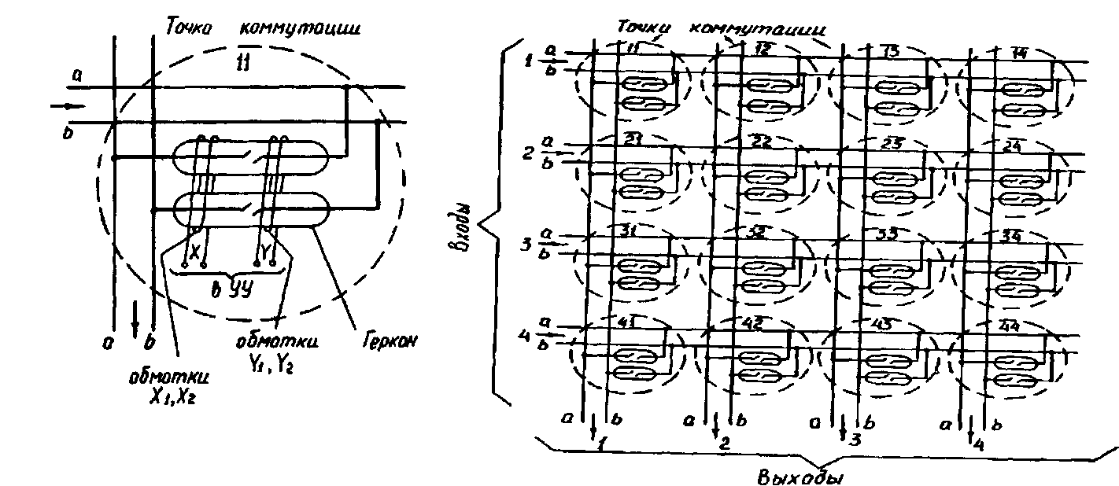
в)

Рисунок 9 – БФЗ 4х4
Для керування роботою фериду необхідні імпульси струму амплітудою 10 А та тривалістю 10-100 мкс, обумовленої часом перемагнічування магнітної системи. Після припинення керуючого імпульсу рух контактних пружин до моменту замикання відбувається під дією залишкової магнітної індукції. При проходженні імпульсу струму тільки через одну обмотку точки комутації (вертикальну або горизонтальну) відбувається перемагнічування сердечників у результаті чого контакти в цій точці комутації розмикаються.
Різновидом матричного з'єднувача з магнітним утриманням є матричний (багаторазовий) інтегральний з'єднувач (МІЗ), що відрізняється від БФЗ тим, що сердечник (з напівтвердого магнітного матеріалу) у вибраній точці комутації намагнічується по способу безгістерезисного намагнічування. Для цього в одну з керуючих обмоток подається прямокутний імпульс струму, а в другу - серія знакозмінних загасаючих імпульсів (рис.10 а). При додаванні магнітних полів, які створюються керуючими струмами, магніт намагнічується по безгістерезисній кривій. Початкова амплітуда змінного загасаючого магнітного поля повинна бути достатньою для насичення магніту. Таким чином, магніти з'єднувача, на які одночасно впливає постійне магнітне поле і змінне загасаюче магнітне поле, намагнічуються; магніти, на які впливає тільки постійне поле - зберігають свій стан, а магніти, на які впливає тільки змінне загасаюче магнітне поле, розмагнічуються (рис.10 6).
Конструкція МІЗ містить дві плати із друкованим монтажем - плата магнітної системи з обмотками і плата герконів. При зборці МІЗ обидві плати кріпляться разом так, щоб геркони входили в магнітопроводи плати магнітної системи (рис.10 в).
4.5 Логічні елементи, мультиплексори та демультиплексори

Логічний елемент — це електронний пристрій, що реалізує одну з логічних операцій. Логічні елементи являють собою електронні пристрої, в яких інформація, яка оброблюється, закодована у вигляді двійкових чисел, що відображені напругою (сигналом) високого і низького рівня. Кожна логічна змінна може приймати тільки одне значення: 1 або 0. Двійкові змінні і функції від них називаються логічними змінними і логічними функціями. Пристрої, що реалізують логічні функції, називаються логічними або цифровими пристроями.
До складу серій мікросхем входить велика кількість ЛЕ. На принциповій схемі логічний елемент зображають прямокутником, всередині якого ставиться зображення показника функції. Лінії з лівої сторони прямокутника показують входи, з правої - вихід елемента. На рис.11 зображені основні логічні елементи, що використовуються у цифрових приладах:
а) елемент «І» (кон'юктор): y=x₁• x₂;
б) елемент «АБО» (диз’юнктор): y=x₁v x₂;
в) елемент «НІ» (інвертор 1): y=x.
Окрім зазначених, існує множина логічних елементів, що виконують більш складні логічні перетворення. Ці перетворення є комбінаціями найпростіших логічних операцій. До числа таких елементів відносяться:
елемент «І-НІ»: y=x₁• x₂;
елемент «АБО-НІ»: y=x₁v x₂;
елемент «І-АБО»: y=x₁•x₂ v x₃•x₄;
елемент «І-АБО-НІ»: y=x₁•x₂ v x₃•x₄;
суматор за модулем 2: y=x₁•x₂ v x₁•x₂.

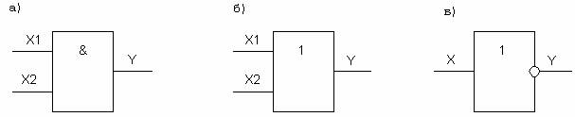

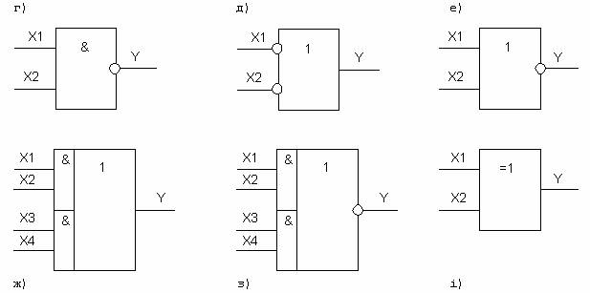

Рисунок 11 - Графічні позначення логічних елементів

В схемах комбінаційного типу сигнал на виході залежить тільки від вхідних сигналів. До цього класу функціональних вузлів відносяться логічні ІМС, шифратори, дешифратори, кодоперетворювачі, пристрої порівняння, суматори, мультиплексори. Ці вузли мають мікроелектронне виконання, тобто є мікросхемами, але можуть бути також реалізовані на основі декількох логічних ІМС, тобто простіших за своїм функціональним складом. Наприклад, для виконання функції дешифратора можна вибрати відповідну ІМС, або використати декілька логічних ІМС, з'єднавши їх в схему дешифратора.
ІМС, які належать до однієї серії, можуть відрізнятись навантажувальною здатністю (кількістю входів інших елементів, що можуть одночасно бути під'єднані до виходу). Типове значення вказаного параметру не первищує 10. Але в серії ІМС включають і елементи з підвищеною навантажувальною здатністю, які мають потужніший вихідний каскад і тому здатні керувати не 10, а 30 або 50 елементами. Такі ІМС використовують також для роботи на лінії передачі.
Логічна ІМС як функціональний вузол може складатись з кількох логічних елементів, кожен з яких виконує одну-дві операції з числа тих, що вказані раніше. Логічні елементи в функціональному відношенні є автономними і застосовуються в пристрої самостійно, незалежно від інших елементів, що входять до складу даної ІМС. Але необхідно враховувати і те, що всі елементи однієї ІМС зв'язані між собою колами живлення, тому якщо якийсь з елементів не використовується, він все одно споживає потужність від джерела живлення. Тому, для зручності конструювання пристроїв, в серіях ІМС передбачають декілька типів логічних схем, які відрізняються кількістю логічних елементів та кількістю їх входів.

Mультиплексор — пристрій, який має декілька сигнальних входів, один або більше управляючих входів та один вихід. Мультиплексор дозволяє передавати сигнал з одного із входів на вихід; при цьому вибір необхідного входу здійснюється подачею відповідної комбінації управляючих сигналів.
Мультиплексор в телекомунікаціях — пристрій або програма, яка дозволяє передавати по одній комунікаційній лінії або каналу передавання одночасно декілька різних потоків даних.
Схематично мультиплексор можна зобразити у вигляді комутатора, який забезпечує підключення одного з декількох входів (їх називають інформаційними) до одного виходу пристрою. Комутатор обслуговує управляюча схема, в якій є адресні входи та входи дозволу (стробування).
Сигнали на адресних входах визначають, який конкретно інформаційний канал підключений до виходу. Якщо між кількістю інформаційних входів n та кількістю адресних входів m існує співвідношення n=2^{m}, то такий мультиплексор називають повним. Якщо n<2^{m}, то мультиплексор називають неповним.
Входи дозволу використовують для розширення функціональних можливостей мультиплексора. Вони використовуються для нарощування розрядності мультиплексора, синхронізації його роботи з роботою інших вузлів. Сигнали на входах дозволу можуть дозволяти, а можуть і забороняти підключення визначеного входу до виходу, тобто можуть блокувати дію всього пристрою.
В якості управляючої схеми звичайно використовується дешифратор. У цифрових мультиплексорах логічні елементи комутатору та дешифратору звичайно об’єднуються.
Узагальнена схема мультиплексора (рис.12). Вхідні логічні сигнали Xi надходять на входи комутатору і через комутатор передаються на вихід Y. На вхід управляючої схеми подаються адресні сигнали Ak (від англ. Address). Мультиплексор також може мати додатковий управляючий вхід E (від англ. Enable), який дозволяє або забороняє проходження вхідного сигналу на вихід Y.
Крім цього, деякі мультиплексори можуть мати вихід з трьома станами: два логічних стани 0 та 1, і третій стан — відключений вихід (вихідний опір дорівнює нескінченості, високоімпедансний Z-стан). Переведення мультиплексору у третій стан здійснюється зняттям управляючого сигналу OE (від англ. Output Enable).

Рисунок 12 – Узагальнена схема мультиплексора

Мультиплексори позначають MUX (від англ. multiplexer), а також MS (від англ. multiplexer selector).
Гнучкий мультиплексор - мережний пристрій, що забезпечує об'єднання, комутацію та розподіл різних інформаційних потоків, інтерфейсів, протоколів. Вони можуть працювати як з проводовими (мідними) так і з оптичними лініями передачі/зв'язку. Функціональність, широкий вибір протоколів та інтерфейсів, простота використання/конфігурування і роблять дані мультиплексори «гнучкими».
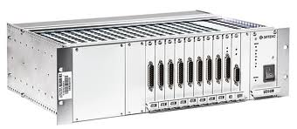

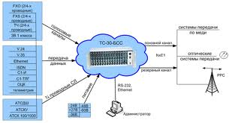

Рисунок 13 - Гнучкий мультиплексор

Демультиплексор — пристрій, в якому сигнали з одного інформаційного входу надходять на декілька виходів в залежності від коду на адресних шинах. Таким чином, демультиплексор у функціональному відношенні протилежний мультиплексору. Демультиплексори позначають через DMX або DMS.
Демультиплексор має один інформаційний вхід, декілька виходів та адресні входи (рис.13).
Якщо між кількістю виходів та кількістю адресних входів існує співвідношення n=2^{m} для двійкових демультиплексорів або n=3^{m} для троїчних демультиплексорів, то такой демультиплексор називають повним. Якщо n<2^{m} для двійкових демультиплексорів або n<3^{m} для троїчних демультиплексорів, то демультиплексор називають неповним. Функції демультиплексорів схожі з функціями дешифраторів. Дешифратор можна розглядати як демультиплексор, у якого інформаційний вхід підтримує напругу виходів в активному стані, а адресні входи виконують роль входів дешифратору. Тому у позначенні як дешифраторів, так и демультиплексорів використовуються одинакові літери - ИД.
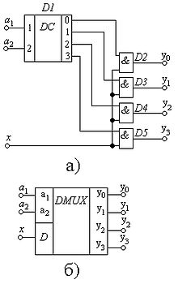
Рисунок 14 – Схема та умовне позначення демультиплексора

Входи дешифратору a1, а2 є адресними. Тому в залежності від адресного числа лише на одному з виходів дешифратору з'являється логічна одиниця, яка дає дозвіл до спрацювання лише одного з чотирьох кон'юкторів D2…D5. На другі входи кожного кон'юктора надходить шина сигналу x.
Вхідна інформація відтворюється на виході одного з чотирьох логічних елементів D2…D5, який одержав дозвіл по другому адресному входу.
Можна виконати синхронний демультиплексор, якщо використовувати три-входові логічні елементи 3І і на третій вхід подати синхросигнал або сигнал дозволу від зовнішнього джерела.
Демультиплексор можна побудувати на основі таких самих схем логічного "І", як і при побудові мультиплексору. Суттєвою відмінністю від мультиплексору є можливість об’єднання декількох входів в один без додаткових схем. Але для збільшення здатності навантаження мікросхеми, на вході демультиплексору для підсилення вхідного сигналу краще поставити інвертор.

Схема демультиплексора представлена на рис.14. У цій схемі для вибору визначеного виходу демультиплексора, як і в мультиплексорі, використовується двійковий дешифратор.
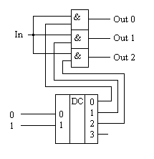
Рисунок 15 – Принципова схема демультиплексора, яка управляється двійковим кодом

Але, якщо розглянути принципову схему самого дешифратора, можна значно спростити демультиплексор. Достатньо просто до кожного логічного елементу «І», який входить до складу дешифратору, додати ще один вхід – In. Таку схему часто називають дешифратором із входом дозволу роботи. Умовно-графічне зображення демультиплексора представлено на рис.15.
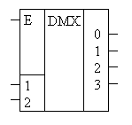
Рисунок 16 – Умовно-графічне позначення демультиплексора с чотирма виходами

4.6 Мережне обладнання

Мережний концентратор

Мережний концентратор (hub) - пристрій для об’єднання комп’ютерів у мережу Ethernet із застосуванням кабельної інфраструктури типу вита пара (об’єднання окремих робочих місць у робочу групу у складі локальної мережі). Для робочої групи характерні наступні ознаки: визначена територіальна зосередженість; колектив користувачів робочої групи вирішує однотипні задачі, використовує однотипне програмне забезпечення і загальні інформаційні бази; в межах робочої групи існують загальні вимоги по забезпеченню безпеки та надійності, виконується однаковий вплив зовнішніх джерел (кліматичних, електромагнітних і т.д.); сумісно використовуються високопродуктивні периферійні пристрої. Мережні концентратори також можуть мати роз’єми для підключення до існуючих мереж на базі товстого або тонкого коаксіального кабелю.
Концентратор працює на першому (фізичному) рівні мережної моделі OSI, виконуючи ретрансляцію вхідного сигналу з одного з портів у сигнал на всі інші (підключені) порти, реалізуючи, таким чином, властиву Ethernet топологію загальна шина, з розподілом пропускної спроможності мережі між усіма пристроями та роботою в режимі напівдуплексу. Всі порти концентратора рівноправні. Отримавши сигнал від однієї з підключених до нього станцій, концентратор транслює його на всі свої активні порти. При цьому, якщо на якому-небудь з портів виявлена несправність, цей порт автоматично відключається (сегментується), а після її усунення знову робиться активним. Концентратори можна використовувати як автономні пристрої або з’єднувати один з одним, збільшуючи тим самим розмір мережі і створюючи більш складні топології. Крім того, можливе їх з’єднання магістральним кабелем у шинну топологію.
Так як концентратори працюють на фізичному рівні базової еталонної моделі OSI, вони не чуттєві до протоколів верхніх рівнів. Результатом цього є можливість сумісного використання різних операційних систем (Novell NetWare, SCO UNIX, EtherTalk, LAN Manager та ін., сумісних з мережами Ethernet або IEEE 802.3).
Мережний концентратор також забезпечує бесперебійну роботу мережі при відключенні пристрою від одного з портів або пошкодженні кабелю, на відміну, наприклад, від мережі на коаксіальному кабелі, яка в такому випадку припиняє роботу вцілому.
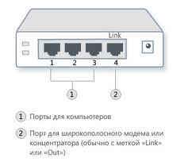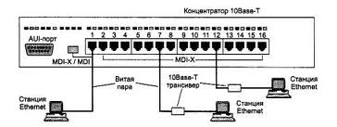

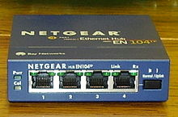

Рисунок 17 - 4-портовий концентратор

Всі концентратори мають наступні характерні експлуатаційні ознаки:
- обладнані світлодіодними індикаторами, що вказують стан портів (Port Status), наявність колізій (Collisions), активність каналу передачі (Activity), наявність несправності (Fault) та наявність живлення (Power), що забезпечує швидкий контроль стану всього концентратора та діагностику несправностей;
- при включенні електроживлення виконують процедуру самотестування, а в процесі роботи - функцію самодіагностики;
- мають стандартний розмір по ширині - 19'';
- забезпечують автосегментацію портів для ізоляції несправних портів та покращення збереженості мережі (network integrity);
- виявляють помилку полярності при використанні кабелю на витій парі і автоматично переключають полярність для усунення помилки монтажу;
- підтримують конфігурації із застосуванням декількох концентраторів, які з’єднані один з одним або за допомогою спеціальних кабелів та stack-портів, або тонкої коаксіальної магістралі, яка включена між портами BNC, або оптоволоконного або товстого коаксіального кабелю, підключеного через відповідні трансівери до порту AUI, або за допомогою UTP кабелів, підключених між портами концентраторів;
- підтримують мовний зв’язок і передачу даних через один і той же кабельний жгут;
- прозорі для програмних засобів мережної операційної системи;
- можуть бути змонтовані і введені в дію протягом декількох хвилин.
Концентратори початкового рівня - 8-ми, 5-ти, 12...16-ти портові концентратори. Часто мають додатковий BNC, рідше AUI порт. Не забезпечує можливості управління ні через консольний порт, ні по мережі (по причині відсутності SNMP модуля). Є простим і дешевим рішенням для організації робочої групи невеликого розміру.
Концентратори среднього класу - 12-ти, 16-ти, 24-х портові концентратори. Мають консольний порт, часто дододаткові BNC та AUI порти. Цей тип концентраторів надає можливості для позасмугового управління мережею (out-of-band management) через консольний порт RS232 під управлінням якої-небудь стандартної термінальної програми, що дає можливість конфігурувати інші порти і зраховувати статистичні дані концентратора. Цей тип концентраторів позиціонують для побудови мереж в діапазоні від малих до середніх, які в подальшому будуть розвиватися і вимагати введення програмного управління.
SNMP-управляемі концентратори - 12-ти, 16-ти, 24-х та 48-ми портові концентратори. Їх відрізняє не тільки наявність консольного порта RS-232 для управління, але й можливість здійснення управління та збір статистики по мережі, використовуючи протоколи SNMР/IР або IРХ. Власнику подібного hub-а стають доступними наступні збір статистики на вузлах мережі (концентраторах), її первинна обробка та аналіз: ідентифікуються головні джерела повідомлень/top talkers/, найбільш активні користувачі /heavy users/, джерела помилок та комунікаційні пари /communications pairs/. Ці типи концентраторів доцільно застосовувати для побудови LAN-мереж в діапазоні від середніх та вище, які безумовно будуть розвиватися. Ці мережі завжди потребують програмного управління мережею, у тому числі віддаленого.
BNC-концентратори або концентратори ThinLAN - багатопортові повторювачі для тонких коаксіальних кабелів, які використовуються в мережах стандартів 10Base2. Вони мають у своєму складі порти BNC і, як правило, один порт AUI, часто підтримують SNMP протоколи. Вони, як і hub-и 10Base-T, сегментують порти і транслюють вхідні пакети у всі порти. На кожний BNC-порт розповсюджуються всі ті ж обмеження, що й на фрагмент мережі стандарту 10Base-2: підтримується робота сегментів тонкого коаксіального кабелю протяжністю до 185 метрів на кожний порт, забезпечується до 30 мережних з’єднань на сегмент, включаючи "пусті T-конектори", якщо відбудеться порушення цілісності кабельного сегменту, цей сегмент виключається з роботи, але інша частина концентратора буде продовжувати функціонувати. Сфера застосування концентраторів даного типу - модернізація старих мереж стандарту 10Base2 з метою підвищення їх надійності, модернізація мереж, які досягли обмеження на використання репітерів і не вимагають частих змін.
Концентратори середнього класу та SNMP-управляємі концентратори підтримують один надлишковий зв’язок (redundant link) на кожний концентратор для створення резервних зв’язків (back up link) між будь-якими двома концентраторами. Це забезпечує відмовостійкість мережі на апаратному рівні. Резервний зв’язок представляє собою окремий кабель, який змонтований між двома концентраторами. Використовуючи консольний порт концентратора, потрібно просто задати конфігурацію основного канала зв’язку та резервного канала зв’язку одного з концентраторів. Резервний канал зв’язку автоматично деблокується при відмові основного канала зв’язку двух концентраторів. Не дивлячись на те, що концентратор може контролювати тільки один резервний зв’язок, він може знаходитись на віддаленому кінці одного резервной зв’язку і на контролюючому кінці резервного зв’язку з іншим концентратором. Після усунення несправності на основному кабельному сегменті, основний зв’язок автоматично не відновить роботу. Для відновлення роботи головного зв’язку необхідно використовувати консоль концентратора або натиснути кнопку Reset (виключити/включити) на концентраторі.
Зв’язний біт у концентраторів представляє собою періодичний імпульс тривалістю 100 нс, який посилається через кожні 16 мс. Він не впливає на трафік мережі. Зв’язний біт посилається в той період, коли мережа не передає дані. Ця функція здійснює поточний контроль збереженості UTP канала. Дану функцію необхідно використовувати у всіх можливих випадках і блокувати її тільки тоді, коли до порту концентратора під’єднується пристрій, який не підтримує її, наприклад, обладнання типу HP StarLAN 10.
Основною перевагою концентратора є простота реалізації і, відповідно, невелика вартість. Але із-за того, що він просто копіює пакети у всі свої порти, в мережі збільшується ймовірність виникнення колізій. Це може призвести до зменшення швидкості передачі і часу доставки пакетів. Саме тому замість концентраторів намагаються застосовувати комутатори, які передають пакети тільки до того порту, до якого підключений комп'ютер-отримувач.

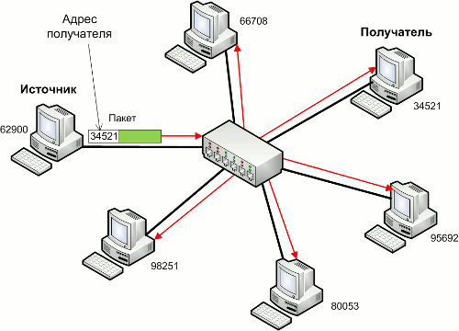

Рисунок 18 - Приклад роботи мережі з концентратором

В залежності від виконуємих задач є різні по ємності концентратори від 4 до 64 портів. Вони можуть об’єднуватися у більш ємністні пристрої. Максимально можлива кількість пристроїв, які працюють у спареному режимі, обмежується лише характеристиками технології, яка використовується (для Ethernet – 1024 портів в одному сегменті).

Мережний комутатор

Мережний комутатор (switch) - пристрій, який призначений для з’єднання декількох вузлів комп’ютерної мережі в межах одного або декількох сегментів мережі. Комутатор працює на канальному (другому) рівні моделі OSI. Комутатори здатні забезпечувати незалежну і вибіркову передачу кадрів Ethernet між портами за рахунок вскривання заголовків кадрів та пересилання їх по потрібним портам у відповідності з MAC-адресою отримувача (на відміну від концентраторів, які пересилають дані у всі порти), роботу в різних режимах і з різними швидкостями. Комутатори були розроблені з використанням мостових технологій і часто розглядаються як багатопортові мости. Для з’єднання декількох мереж на основі мережного рівня використовуються маршрутизатори.
На відміну від концентратора, який розповсюджує трафік від одного підключеного пристрою до всіх інших, комутатор передає дані тільки безпосередньо отримувачу (виключення складає широкомовний трафік усіх вузлів мережі і трафік для пристроїв, для яких не відомий вихідний порт комутатора). Це підвищує продуктивність і безпеку мережі, звільнюючи інші сегменти мережі від необхідності (і можливості) обробляти дані, які для них не призначені.
Комутатор зберігає в пам'яті таблицю комутації (яка зберігається в асоціативній пам'яті), в якій вказується відповідність MAC- адреси вузла порту комутатора. При включенні комутатора ця таблиця порожня, і він працює в режимі навчання. У цьому режимі дані, які надходять на якийсь порт, передаються на всі інші порти комутатору. При цьому комутатор аналізує фрейми (кадри) і, визначивши MAC- адресу хоста - відправника , заносить його в таблицю на деякий час. Згодом, якщо на один з портів комутатора надійде кадр, призначений для хоста, MAC- адреса якого вже є в таблиці, то цей кадр буде переданий тільки через порт, який зазначений у таблиці. Якщо MAC-адреса хоста - отримувача не асоційована з яким-небудь портом комутатора, то кадр буде відправлений на всі порти, за винятком того порту, з якого він був отриманий. З часом комутатор будує таблицю для всіх активних MAC- адрес, в результаті трафік локалізується. Варто відзначити малу латентність (затримку) і високу швидкість пересилання на кожному порту інтерфейса.

Режими комутації
Існує три способи комутації . Кожен з них - це комбінація таких параметрів, як час очікування і надійність передачі.
- З проміжним зберіганням (Store and Forward). Комутатор читає всю інформацію в кадрі, перевіряє його на відсутність помилок, вибирає порт комутації і після цього посилає в нього кадр.
- Наскрізний (cut - through). Комутатор зраховує в кадрі тільки адресу призначення, після чого виконує комутацію. Цей режим зменшує затримки при передачі, але в ньому немає методу виявлення помилок.
- Безфрагментний (fragment - free) або гібридний. Цей режим є модифікацією наскрізного режиму. Передача здійснюється після фільтрації фрагментів колізій (перші 64 байта кадру аналізуються на наявність помилки і при її відсутності кадр обробляється в наскрізному режимі).
Затримка, яка пов'язана з «прийняттям комутатором рішення», додається до часу, який потрібен кадру для входу на порт комутатора і виходу з нього, і разом з ним визначає загальну затримку комутатора.

Симетрична і асиметрична комутація
Властивість симетрії при комутації дозволяє дати характеристику комутатора з точки зору ширини смуги пропускання для кожного його порту. Симетричний комутатор забезпечує комутовані з'єднання між портами з однаковою шириною смуги пропускання, наприклад, коли всі порти мають ширину пропускання 10 Мб/с або 100 Мб/с.
Асиметричний комутатор забезпечує комутовані з'єднання між портами з різною шириною смуги пропускання, наприклад, у випадках комбінації портів з шириною смуги пропускання 10 Мб/с і 100 Мб/с або 100 Мб/с і 1000 Мб/с.
Асиметрична комутація використовується у разі наявності великих мережних потоків типу клієнт-сервер, коли численні користувачі обмінюються інформацією з сервером одночасно, що вимагає більшої ширини пропускання для того порту комутатора, до якого приєднаний сервер, з метою запобігання переповнення на цьому порті. Для того, щоб спрямувати потік даних з порту 100 Мб/с на порт 10 Мб/с без небезпеки переповнення на останньому, асиметричний комутатор повинен мати буфер пам'яті. Асиметричний комутатор також необхідний для забезпечення більшої ширини смуги пропускання каналів між комутаторами.

Буфер пам’яті
Для тимчасового зберігання фреймів і подальшої їх відправки за потрібною адресою комутатор може використовувати буферизацію. Буферизація може бути також використана в тому випадку, коли порт пункту призначення зайнятий. Буфером називається область пам'яті, в якій комутатор зберігає передані дані.
Буфер пам'яті може використовувати два методи зберігання і відправки фреймів: буферизація по портах і буферизація із загальною пам'яттю. При буферизації по портах пакети зберігаються в чергах (queue), які пов'язані з окремими вхідними портами. Пакет передається на вихідний порт тільки тоді, коли всі фрейми, що знаходилися попереду нього в черзі, були успішно передані. При цьому можлива ситуація, коли один фрейм затримує всю чергу через зайнятість порту його пункту призначення. Ця затримка може відбуватися навіть у тому випадку, коли інші фрейми можуть бути передані на відкриті порти їх пунктів призначення.
При буферизації в загальній пам'яті всі фрейми зберігаються в загальному буфері пам'яті, який використовується всіма портами комутатора. Кількість пам'яті, що відводиться порту, визначається необхідною йому кількістю. Такий метод називається динамічним розподілом буферної пам'яті. Після цього фрейми, що знаходилися в буфері, динамічно розподіляються вихідним портам. Це дозволяє отримати фрейм на одному порті і відправити його з іншого порту, не встановлюючи його в чергу.
Комутатор підтримує карту портів, в які потрібно відправити фрейми. Очищення цієї карти відбувається тільки після того, як фрейм успішно відправлено.
Оскільки пам'ять буфера є загальною, розмір фрейму обмежується всім розміром буфера, а не часткою, яка призначена для конкретного порту. Це означає, що великі фрейми можуть бути передані з меншими втратами, що особливо важливо при асиметричній комутації, тобто коли порт з шириною смуги пропускання 100 Мб/с повинен відправляти пакети на порт 10 Мб/с.

Можливості і різновиди комутаторів
Комутатори підрозділяються на управляємі і неуправляємі (найбільш прості).
Більш складні комутатори дозволяють управляти комутацією на мережному (третьому) рівні моделі OSI. Зазвичай їх іменують відповідно, наприклад «Layer 3 Switch» або скорочено «L3 Switch». Управління комутатором може здійснюватися за допомогою Web- інтерфейсу, протоколу SNMP , RMON і т. д.
Багато управляємих комутаторів дозволяють налаштовувати додаткові функції: VLAN, QoS, агрегування, зеркалювання.
Складні комутатори можна об'єднувати в один логічний пристрій - стек - з метою збільшення числа портів. Наприклад, можна об'єднати 4 комутатори з 24 портами і отримати логічний комутатор з 90 ((4*24)-6=90) портами або з 96 портами (якщо для стекування використовуються спеціальні порти).
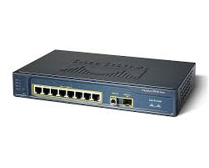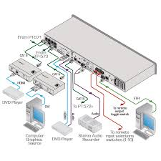
Рисунок 19 – Мережний комутатор

Маршрутизатор

Маршрутизатор (router) - електронний пристрій, що використовується для поєднання двох або більше мереж і керує процесом маршрутизації, тобто на підставі інформації про топологію мережі та певних правил приймає рішення про пересилання пакетів мережного рівня (рівень 3 моделі OSI) між різними сегментами мережі.

Рисунок 20 - Символьне зображення маршрутизатора на схемах комп'ютерних мереж

Для звичайного користувача маршрутизатор (роутер) - це мережний пристрій, який підключається між локальною мережею й мережею Інтернет. Часто маршрутизатор не обмежується простим пересиланням даних між інтерфейсами, а також виконує й інші функції: захищає локальну мережу від зовнішніх загроз, обмежує доступ користувачів локальної мережі до ресурсів мережі Інтернет, роздає IP-адреси, шифрує трафік і багато іншого.
Маршрутизатори працюють на мережному рівні моделі OSI: можуть пересилати пакети з однієї мережі до іншої. Для того, щоб надіслати пакети в потрібному напрямку, маршрутизатор використовує таблицю маршрутизації, що зберігається у пам'яті. Таблиця маршрутизації може складатися засобами статичної або динамічної маршрутизації.
Крім того, маршрутизатори можуть здійснювати трансляцію адреси відправника й одержувача (NAT, Network Address Translation), фільтрацію транзитного потоку даних на основі певних правил з метою обмеження доступу, шифрування/дешифрування даних, що передаються, тощо.
Маршрутизатори не можуть здійснювати передачу широкомовних повідомлень, таких як ARP-запит. Маршрутизатором може виступати як спеціалізований пристрій, так і звичайний комп'ютер, що виконує функції простого маршрутизатора.
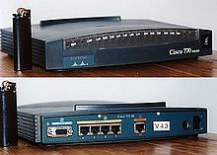
Рисунок 21 - Маршрутизатор Cisco 770
Зазвичай маршрутизатор використовує адресу одержувача, вказану в пакетах даних, і визначає за таблицею маршрутизації шлях, за яким слід передати дані. Якщо в таблиці маршрутизації для адреси немає описаного маршруту, пакет відкидається.
Існують і інші способи визначення маршруту пересилання пакетів, коли, наприклад, використовується адреса відправника, використовувані протоколи верхніх рівнів і інша інформація, що міститься в заголовках пакетів мережного рівня. Нерідко маршрутизатори можуть здійснювати трансляцію адрес відправника і одержувача, фільтрацію транзитного потоку даних на основі певних правил з метою обмеження доступу, шифрування/дешифрування даних, які передаються, тощо.
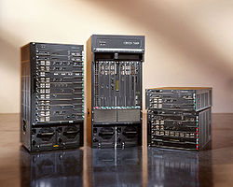

Рисунок 22 - Маршрутизатор, який використовується на магістральних каналах

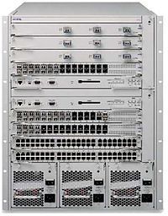

Рисунок 23 - Маршрутизатор ERS-8600
Таблиця маршрутизації
Таблиця маршрутизації містить інформацію, на основі якої маршрутизатор приймає рішення про подальшу пересилку пакетів. Таблиця складається з деякого числа записів - маршрутів, в кожному з яких міститься адреса мережі одержувача, адреса наступного вузла, якому слід передавати пакети і певна вага запису, — метрика. Метрики записів в таблиці призначені для обчислення найкоротших маршрутів до різних одержувачів. Залежно від моделі маршрутизатора і використовуваних протоколів маршрутизації, в таблиці може міститися деяка додаткова службова інформація. Наприклад:
192.168.64.0/16 [110/49] via 192.168.1.2, 00:34:34, FastEthernet0/0.1

де 192.168.64.0/16 — мережа призначення
110/- адміністративна відстань
/49 — метрика маршруту
192.168.1.2 — адреса наступного маршрутизатора, якому слід
передавати пакети для мережі 192.168.64.0/16
00:34:34 — час, протягом якого був відомий цей маршрут
FastEthernet0/0.1 — інтерфейс маршрутизатора, через який можна
досягти «сусіда» 192.168.1.2.
Таблиця маршрутизації може складатися двома способами:
- статична маршрутизація - коли записи в таблиці вводяться і змінюються вручну. Такий спосіб вимагає втручання адміністратора щоразу, коли відбуваються зміни в топології мережі. З іншого боку, він є найстабільнішим і таким, що вимагає мінімуму апаратних ресурсів маршрутизатора для обслуговування таблиці.
- динамічна маршрутизація - коли записи в таблиці оновлюються автоматично за допомогою одного або кількох протоколів маршрутизації — RIP, OSPF, EIGRP, IS-IS, BGP та ін. Крім того, маршрутизатор будує таблицю оптимальних шляхів до мереж призначення на основі різних критеріїв - кількості проміжних вузлів, пропускної спроможності каналів, затримки передачі даних, тощо. Критерії обчислення оптимальних маршрутів найчастіше залежать від протоколу маршрутизації, а також задаються конфігурацією маршрутизатора. Такий спосіб побудови таблиці дозволяє автоматично утримати таблицю маршрутизації в актуальному стані і обчислювати оптимальні маршрути на основі поточної топології мережі. Проте динамічна маршрутизація надає додаткове навантаження на пристрої, а висока нестабільність мережі може призводити до ситуацій, коли маршрутизатори не встигають синхронізувати свої таблиці, що призводить до суперечливих відомостей про топологію мережі в різних її частинах і втрати даних, які передаються.
Часто для побудови таблиць маршрутизації використовують теорію графів.
Маршрутизатори допомагають зменшити завантаження мережі, завдяки її розділенню на домени колізій і широкомовні домени, а також завдяки фільтрації пакетів. В основному їх застосовують для об'єднання мереж різних типів, часто несумісних за архітектурою і протоколами, наприклад, для об'єднання локальних мереж Ethernet і WAN - з'єднань, що використовують протоколи xDSL, PPP, ATM, Frame Relay, тощо. Нерідко маршрутизатор використовується для забезпечення доступу з локальної мережі в глобальну мережу Інтернет, здійснюючи функції трансляції адрес і міжмережного екрану.
В якості маршрутизатора може виступати як спеціалізований апаратний пристрій (характерний представник - продукція Cisco), так і звичайний комп'ютер, що виконує функції маршрутизатора. Існує кілька пакетів програмного забезпечення (в основному на основі ядра Linux) за допомогою якого можна перетворити ПК на високопродуктивний і багатофункціональний маршрутизатор, наприклад GNU Zebra.

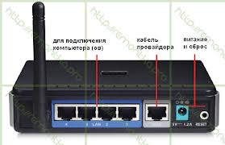
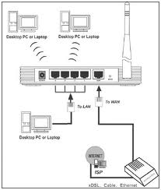

Рисунок 24 – Маршрутизатори

Шлюз

Шлюз (Gateway) - це мережний пристрій, який призначений для об'єднання двох мереж (передачі між ними трафіку користувача), які мають різні характеристики, використовують різні протоколи або технології. Gateway може працювати на будь-якому з 7 рівнів моделі взаємодії відкритих систем (OSI). Сполучені мережі можуть мати різні швидкості передачі, затримки, процедури безпеки. Крім того, можуть використовуватися різні протоколи (TCP і UDP), технології (ATM і Ethernet ) і навіть середовища передачі (оптичне волокно і вита пара). Також знайшли широке застосування повністю бездротові шлюзи, які, наприклад, можуть використовувати технологію Wi-Fi на рівні доступу, а для зв'язку з зовнішніми мережами - мобільні системи зв'язку.
Одним з найпоширеніших способів застосування Gateway є забезпечення доступу з локальної мережі (LAN) в зовнішню мережу, наприклад, Інтернет. При цьому в LAN може використовуватися одна технологія, а в зовнішньому з'єднанні - інша: Ethernet - xDSL, PDH - Ethernet, SDH - ATM і т.д. Також шлюз може виконувати завдання брандмауера, бути точкою початку VPN або бути сервером аутентифікації.

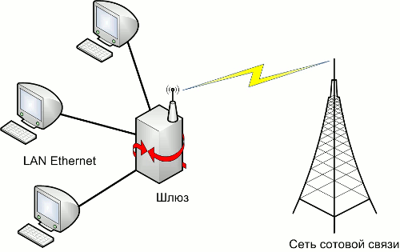

Рисунок 25 - Приклад мережі із шлюзом між стільниковою мережею та Ethernet

Шлюз може бути виконаний програмно або апаратно, а також можлива гібридна реалізація. Вибір між цими варіантами обумовлений необхідними завданнями і масштабами мереж, які з’єднуються. Часто шлюз, особливо який відноситься тільки до верхніх рівнів моделі OSI, виконується у вигляді програмного забезпечення, що встановлюється на роутер. Але для великих мереж, що використовують різні середовища передачі і передають великий обсяг даних, зазвичай застосовується окремий пристрій .
Часто використовується ще одна назва медіа шлюз (Media Gateway, MGW). Фактично це той же шлюз, однак, цей термін зазвичай використовується при описанні пристроїв, які забезпечують конвертацію сигналізації між різними мережами. Наприклад , MGW застосовується в NGN (Next Generation Network ), а також у мережах стільникового зв'язку третього покоління UMTS.

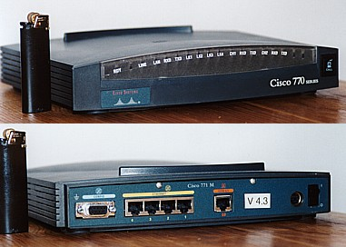

Рисунок 26 - Мережний шлюз із вбудованим комутатором

Концентратори, комутатори, маршрутизатори та точки доступу використовуються для з’єднання комп’ютерів у мережі, але кожен із цих типів обладнання має різні можливості.
За допомогою концентраторів здійснюється обмін даними між комп’ютерами в мережі. Кожен комп’ютер під’єднується до концентратора за допомогою кабелю Ethernet, а дані, які надсилаються з одного комп’ютера на інший, проходять через концентратор. Концентратор не може визначити джерело або місце призначення отриманих даних, тому він надсилає дані на всі підключені до нього комп’ютери, включно з комп’ютером, який їх йому надіслав. Концентратор може надсилати або отримувати дані, але не може робити це одночасно. Тому концентратори повільніші за комутатори. Концентратори є найпростішими та найдешевшими з цих пристроїв.
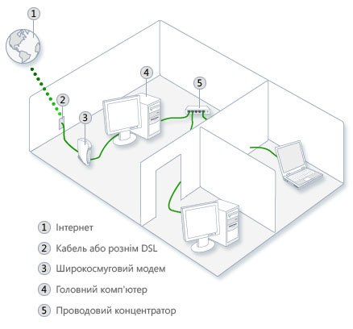
Рисунок 27 - Мережа з концентратором

Робота комутатора подібна до концентратора, але комутатори можуть визначати напрямок отриманих даних, тому вони надсилають дані лише на ті комп’ютери, яким ці дані призначені. Комутатори можуть надсилати й отримувати дані одночасно, тому вони працюють швидше концентраторів. Якщо домашня мережа містить чотири або більше комп’ютерів або використовується для обміну великими обсягами даних між комп’ютерами (наприклад, для мережних ігор або спільного користування музичними файлами), можливо, слід користуватися комутатором замість концентратора. Комутатори дещо дорожчі за концентратори.

За допомогою маршрутизаторів можна з’єднувати комп’ютери, а також забезпечувати обмін даними між двома мережами, наприклад, між домашньою мережею та мережею Інтернет. Саме через здатність спрямовувати мережний трафік маршрутизатор має таку назву. Маршрутизатори можуть бути проводовими (з використанням кабелів Ethernet) або безпроводовими. Якщо слід лише з’єднати комп’ютери, вистачить концентраторів і маршрутизаторів. Проте якщо слід надати доступ до Інтернету всім комп’ютерам за допомогою одного модема, використовуйте маршрутизатор або модем із вбудованим маршрутизатором. Маршрутизатор зазвичай має вбудовану систему безпеки, наприклад, брандмауер. Маршрутизатори дорожчі за концентратори та комутатори.
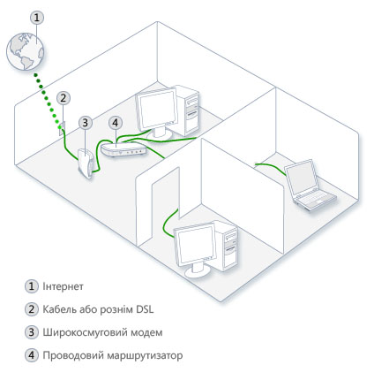
Рисунок 28 - Мережа із проводовим маршрутизатором

Точки доступу, які також називаються базовими станціями, надають безпроводовий доступ до проводової мережі Ethernet. Точка доступу під’єднується до концентратора, комутатора або проводового маршрутизатора та надсилає безпроводові сигнали. Це дає можливість комп’ютерам і пристроям підключатися до проводової мережі з використанням безпроводового зв’язку. Дія точки доступу подібна до роботи вишки мобільного зв’язку: можна переміщуватися з одного розташування до іншого без втрати безпроводового доступу до мережі. Підключення до Інтернету за допомогою безпроводової мережі спільного використання в аеропорту, кафе або готелі зазвичай відбувається через точку доступу. Якщо слід з’єднати комп’ютери за допомогою безпроводового підключення, маршрутизатор із функцією безпроводового зв’язку, точка доступу непотрібна. Точки доступу не мають вбудованої технології спільного доступу до Інтернету. Для спільного доступу до Інтернету потрібно під’єднати точку доступу до маршрутизатора або модема із вбудованим маршрутизатором.
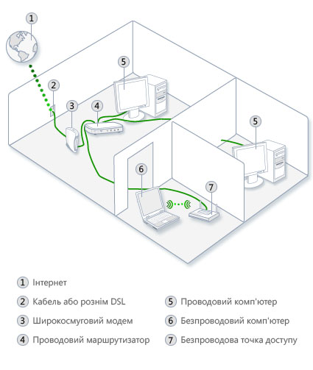

Рисунок 29 - Мережа із проводовим маршрутизатором і точкою доступу

- Завдання для виконання лабораторної роботи

5.1 Користуючись табл.1 визначити, які з приведених типів БКЗ є двохпозиційними, а які трьохпозиційними?
5.2 У відповідності з варіантом завдання (табл.3) визначити, які електромагніти спрацьовують в БКЗ для комутації відповідного входу з визначеним виходом (тип включення – «вертикаль-поле»).
5.4 Побудувати фрагменти мереж з концентратором, маршрутизатором і точкою доступу.
Таблиця 3
№ варіанту | Тип БКЗ 20х10х6 | Тип БКЗ 20х20х3
1 | З'єднання 1 входу з 2 виходом | З'єднання 11 входу з 13 виходом
2 | З'єднання 2 входу з 10 виходом | З'єднання 12 входу з 10 виходом
3 | З'єднання 3 входу з 9 виходом | З'єднання 10 входу з 8 виходом
4 | З'єднання 1 входу з 9 виходом | З'єднання 5 входу з 15 виходом
5 | З'єднання 3 входу з 2 виходом | З'єднання 6 входу з 18 виходом
6 | З'єднання 1 входу з 3 виходом | З'єднання 14 входу з 2 виходом
7 | З'єднання 2 входу з 1 виходом | З'єднання 17 входу з 1 виходом
8 | З'єднання 4 входу з 10 виходом | З'єднання 3 входу з 20 виходом
9 | З'єднання 1 входу з 8 виходом | З'єднання 7 входу з 8 виходом
10 | З'єднання 18 входу з 6 виходом | З'єднання 3 входу з 7 виходом
11 | З'єднання 17 входу з 5 виходом | З'єднання 5 входу з 9 виходом
12 | З'єднання 1 входу з 4 виходом | З'єднання 4 входу з 13 виходом
13 | З'єднання 4 входу з 9 виходом | З'єднання 2 входу з 8 виходом
14 | З'єднання 2 входу з 3 виходом | З'єднання 11 входу з 2 виходом
15 | З'єднання 5 входу з 7 виходом | З'єднання 16 входу з 19 виходом
16 | З'єднання 14 входу з 8 виходом | З'єднання 3 входу з 9 виходом
17 | З'єднання 1 входу з 5 виходом | З'єднання 14 входу з 2 виходом
18 | З'єднання 4 входу з 8 виходом | З'єднання 9 входу з 11 виходом
19 | З'єднання 2 входу з 4 виходом | З'єднання 1 входу з 2 виходом
20 | З'єднання 11 входу з 6 виходом | З'єднання 4 входу з 13 виходом
21 | З'єднання 4 входу з 7 виходом | З'єднання 1 входу з 2 виходом
22 | З'єднання 1 входу з 6 виходом | З'єднання 2 входу з 11 виходом
23 | З'єднання 5 входу з 8 виходом | З'єднання 18 входу з 1 виходом
24 | З'єднання 2 входу з 5 виходом | З'єднання 19 входу з 2 виходом
25 | З'єднання 6 входу з 4 виходом | З'єднання 4 входу з 15 виходом
26 | З'єднання 5 входу з 3 виходом | З'єднання 5 входу з 10 виходом
27 | З'єднання 11 входу з 5 виходом | З'єднання 12 входу з 1 виходом
28 | З'єднання 1 входу з 2 виходом | З'єднання 17 входу з 3 виходом
29 | З'єднання 1 входу з 7 виходом | З'єднання 4 входу з 14 виходом
30 | З'єднання 9 входу з 3 виходом | З'єднання 2 входу з 20 виходом

6. Зміст звіту

6.1 Відповіді на запитання.
6.2 Визначені електромагніти для комутації входів з виходами у двохпозиційному БКЗ 20х10х6 та трьохпозиційному БКЗ 20х20х3 (тип включення – «вертикаль-поле»).
6.3 Схема мережі з концентратором, із проводовим маршрутизатором, із проводовим маршрутизатором і точкою доступу.

Список використаної літератури

- Никитюк Л.А., Шерепа И.В. Телекоммуникационные и информационные сети: Навч. Посібник / за редакцією М.В. Захарченка.- Одеса: УДАЗ ім. О.С. Попова, 2000. – 112с.
- Мірталібов А.Я., Мірталібов Ф.А. «Системи комутації в електрозв’язку». Навчальний посібник. Державний університет інформаційно-комунікаційних технологій. Київ – 2003р. - 255с.
- Кривуца В.Г., Булгач В.Л., Мірталібов А.Я., Мірталібов Ф.А. «Цифрові системи комутації електрозв’язку». Монографія. Державний університет інформаційно-комунікаційних технологій. – К.: 2006. – 394с.
- Цифровые системы коммутации для ГТС/под ред. В.Г. Карташевского и А.В. Рослякова. – М.: Эко-Трендз, 2008. – 352с.
- Живиця М.І., Грохольський Я.М., Шелепенко Ю.В., Наталенко П.П., Савінов О.П., Троцько О.О. Телекомунікаційні мережі з комутацією пакетів. Навчальний посібник. – К.: ВІТІ НТУУ «КПІ», 2011. – 352с.

